



**ΚΕΡΑΣΙ**

**ΚΑΡΠΟΥΖΙ**

**ΒΕΡΙΚΟΚΟ**

**ΑΚΤΙΝΙΔΙΟ**

**ΑΒΟΚΑΝΤΟ**

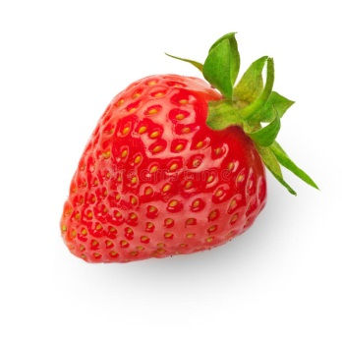



**ΦΡΑΟΥΛΑ**

**ΠΟΡΤΟΚΑΛΙ**

**ΜΗΛΟ**

**ΑΧΛΑΔΙ**

**ΔΑΜΑΣΚΗΝΟ**